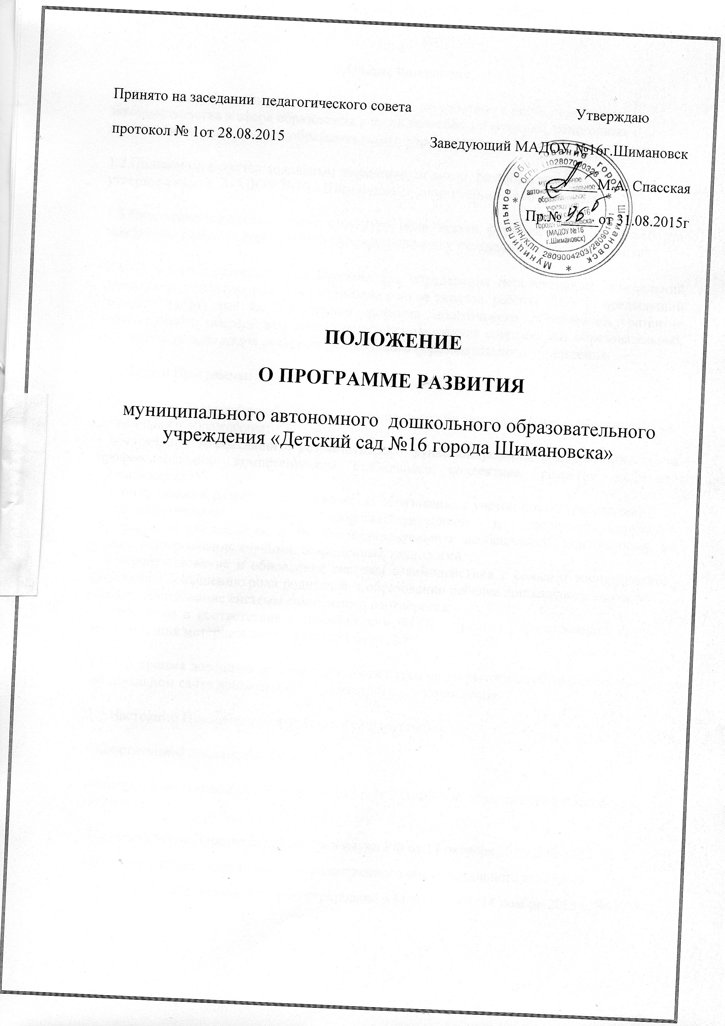

1.Общие положения
1.1.Настоящее Положение (далее – Положение) разработано в целях реализации законодательства в сфере образования в части выполнения функций, отнесенных к компетенции дошкольного образовательного учреждения.
1.2.Положение является локальным нормативным актом, разрабатываемым и утверждаемым в МАДОУ №16 г.Шимановск в соответствии с его уставом.
1.3.Положение определяет статус, структуру, цели, задачи, функции и порядок разработки программы развития дошкольного образовательного учреждения (далее – Программа).
1.4. Программа развития предназначена для определения перспективных направлений развития образовательного учреждения на основе анализа работы ДОУ за предыдущий период; направлена на повышение качества дошкольного образования, развитие воспитанников, посредством эффективного использования современных образовательных технологий и всех видов ресурсов дошкольного образовательного учреждения.
1.5. Задачи Программы:
- обновление содержания образования и педагогических технологий через введение ФГОС дошкольного образования;
- обеспечение эффективного, результативного функционирования и постоянного роста профессиональной компетентности стабильного коллектива, развитие кадрового потенциала ДОУ;
- формирование и развитие оценки качества образования с учётом новых требований;
-совершенствование системы здоровьесберегающей и здоровьеформирующей деятельности организации, с учетом индивидуальных особенностей дошкольников на основе использования научных, современных технологий;
- совершенствование и обновление системы взаимодействия с семьями воспитанников, содействие повышению роли родителей в образовании ребенка дошкольного возраста;
- совершенствование системы социального партнёрства;
- приведение в соответствие с требованиями ФГОС предметно-развивающей среды и модернизация материально-технической базы ДОУ.
1.6. Программа доводится до общественности путем ее открытого опубликования на официальном сайте дошкольного образовательного учреждения.
1.7.Настоящее Положение разработано в соответствии с:
- Конституцией Российской Федерации;
-Федеральным законом от 29 декабря 2012 г. N 273-ФЗ "Об образовании в Российской Федерации";
-Приказом Министерства образования и науки РФ от 17 октября 2013 г. № 1155 «Об утверждении федерального государственного образовательного стандарта дошкольного образования» (Зарегистрировано в Минюсте РФ 14 ноября 2013 г. № 30384)
- Постановление Главного государственного санитарного врача Российской Федерации от 15 мая 2013 г. № 26 г. Москва от «Об утверждении СанПиН 2.4.1.3049-13 «Санитарно- эпидемиологические требования к устройству, содержанию и организации режима работы дошкольных образовательных организаций» (Зарегистрировано в Минюсте России 29 мая 2013 г. № 28564)
- Уставом МАДОУ №16 г.Шимановск
2.Структура программы развития ДОУ
2.1. Структура Программы, утвержденная настоящим Положением, носит ориентировочный характер и может изменяться по необходимости.
2.2. Программа может включать в себя следующие структурные элементы:
Паспорт Программы – обобщенная характеристика, включающая в себя следующие основные элементы:
- наименование дошкольного образовательного учреждения;
- список разработчиков;
- перечень нормативных правовых актов, используемых при разработке Программы;
- сроки реализации Программы;
-механизмы управления Программой (перечень должностей дошкольного образовательного учреждения, отвечающих за управление программой, а также перечень других участников образовательных отношений);
- отчетность о реализации Программы (формы отчетности, в том числе публичной);
- цель Программы;
- задачи Программы;
- ожидаемые результаты реализации Программы.
I раздел. Аналитический.
1.Информационная справка о МАДОУ
2.Проблемный анализ воспитательно-образовательного процесса МАДОУ.
II раздел. Концептуально-прогностическая часть.
1. Концептуальные основы развития МАДОУ на 2015-2020 г.г.
1.1 Стратегия и тактика перехода МАДОУ в новое состояние: основные
направления, этапы осуществления инноваций. Прогнозируемый
результат.
1.2. Конкретный план действий по реализации программы развития

III. Заключение.
IV. Литература.

3. Порядок разработки и утверждения программы развития
дошкольного образовательного учреждения
3.1. Для разработки Программы формируется творческий коллектив (рабочая группа), состоящий из числа сотрудников дошкольного образовательного учреждения. Состав рабочей группы утверждается приказом руководителя дошкольного образовательного учреждения.
3.2. Разработанный проект Программы подлежит обязательной предварительной экспертизе на предмет её соответствия действующему законодательству в сфере образования.
3.3. Программа проходит обязательный этап рассмотрения, обсуждения и согласования с сотрудниками (коллективом) дошкольного образовательного учреждения, что закрепляется протоколом соответствующего коллегиального органа управления (педагогический совет).
3.4. В целях учета мнения родителей (законных представителей) воспитанников по вопросам развития дошкольного образовательного учреждения Программа рассматривается, обсуждается и согласовывается с советами родителей (законных представителей) воспитанников.
3.5. Программа проходит обязательный этап рассмотрения, обсуждения и согласования с учредителем дошкольного образовательного учреждения.
3.6. После согласования со всеми заинтересованными лицами Программа утверждается в порядке, установленном уставом дошкольного образовательного учреждения.

